附件2：
学生参会操作指南
1、毕业生登录甘肃人才网（www.gszhaopin.com），点击菜单栏“招聘会”—“网络招聘会”进入二级页面菜单，进入网络招聘会列表，点击“甘肃畜牧工程职业技术学院2020年春季网络视频双选会”标题或“进入展会大厅”按钮进入网络招聘会大厅。
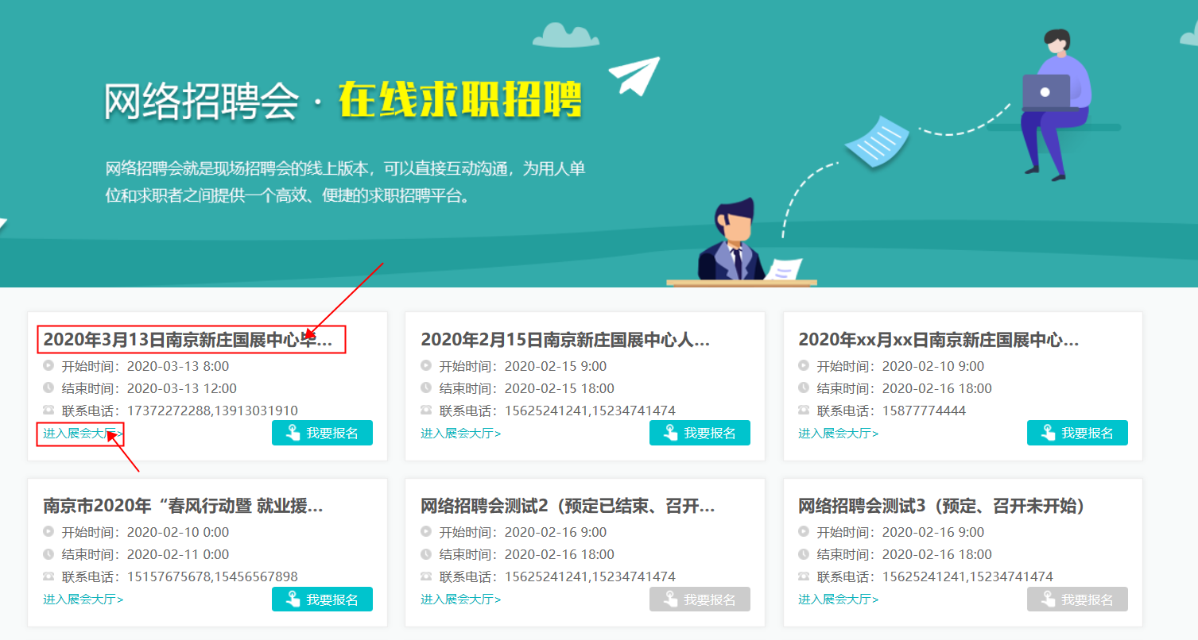
甘肃畜牧工程职业技术学院2020年春季网络视频双选会
2020年春季高校毕业生网络视频双选会
2、毕业生可在双选会开始前预先浏览参会企业和参会职位信息，招聘会开始后将展示企业的在线情况，点击页面右上角“求职者参会”，登录个人账号密码，完善个人简历后，点击“立即洽谈”，在弹出的职位选框中选择意向职位，即可对在线企业发出洽谈申请，并进入洽谈室。
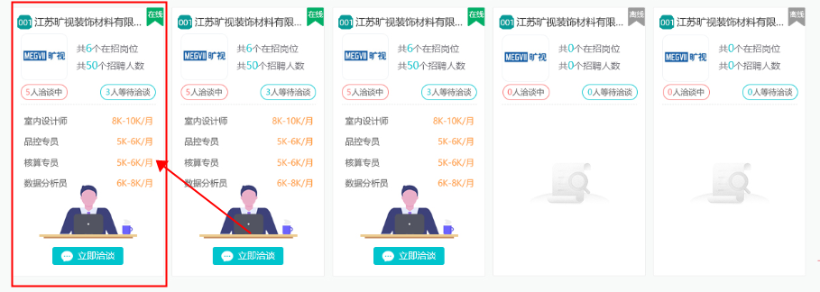
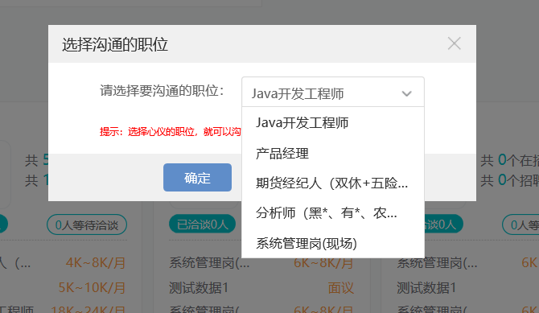
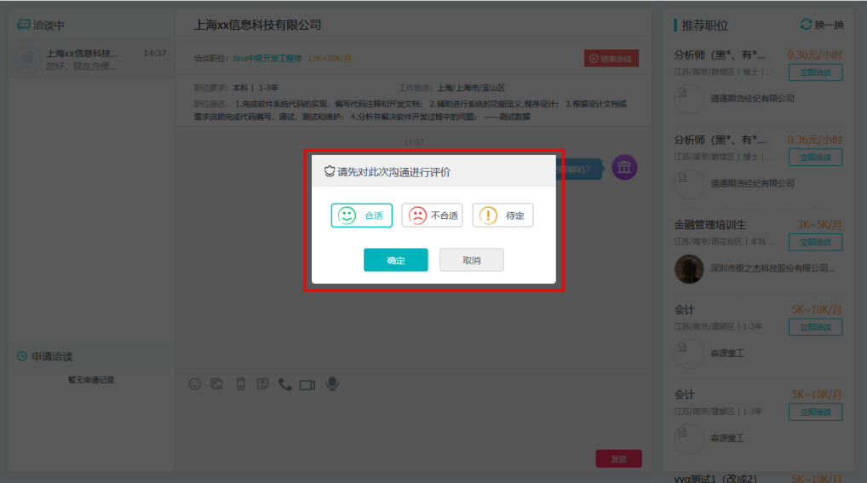
3、结束洽谈时点击右上角的“结束洽谈”按钮，并在弹窗中对洽谈的结果进行评价。

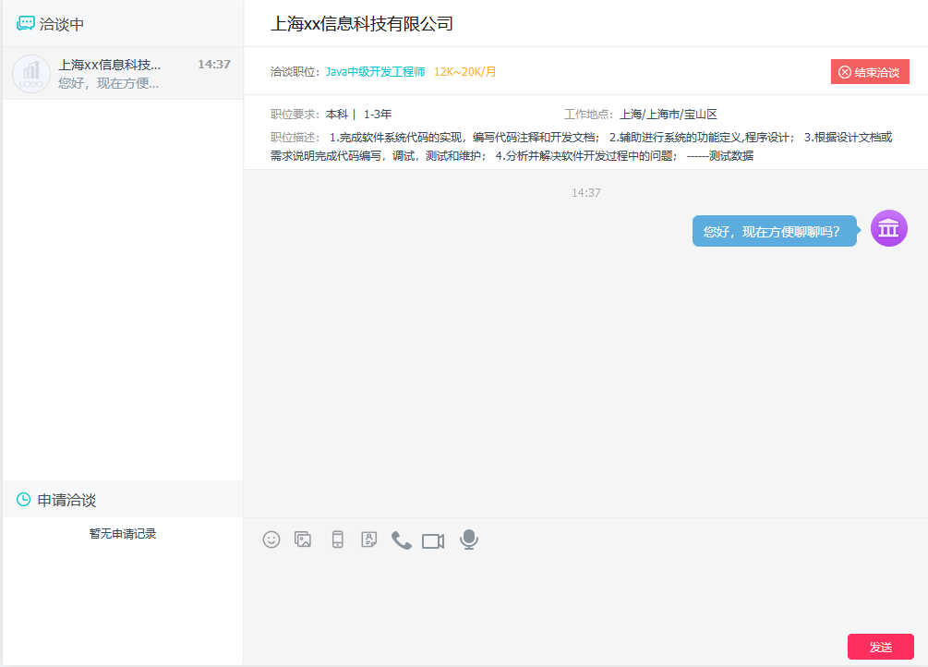
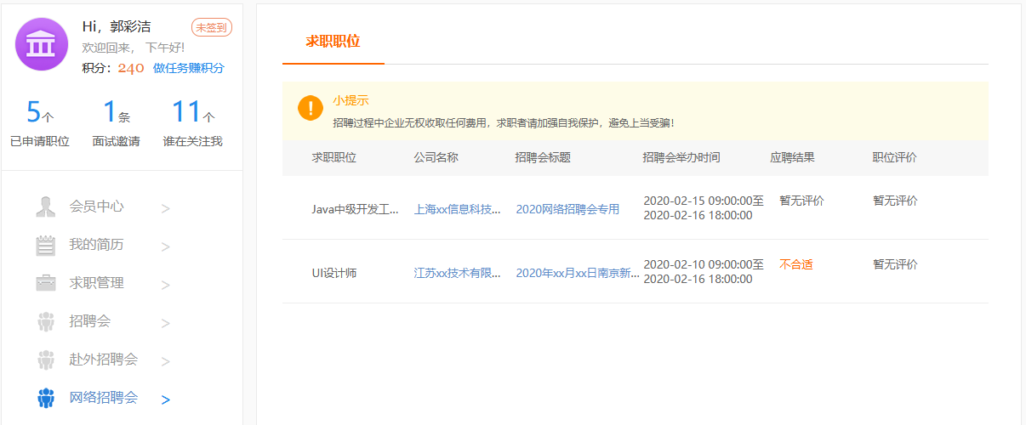
4、个人用户在个人会员中心-网络招聘会页面查看应聘记录。

5、求职者在正在召开的招聘会向心仪的企业投递简历，当企业当前洽谈人数超过5人或者企业不在线时，求职者投递简历信息，增加简历曝光率，有助于求职者更快找到工作
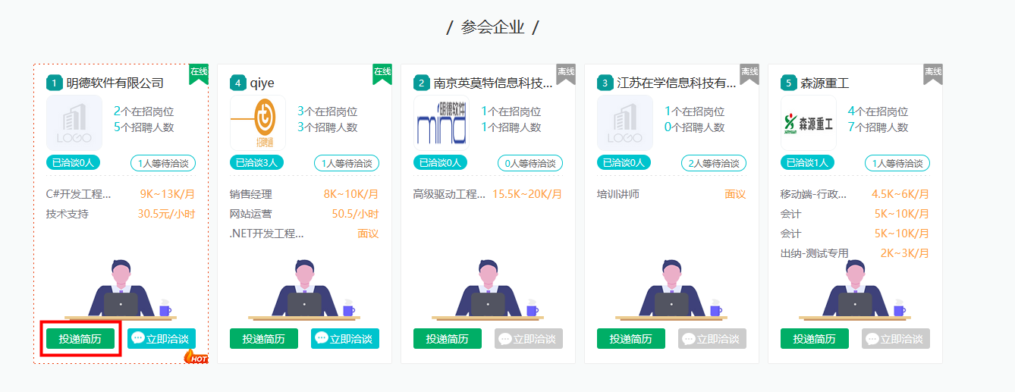

附件3：
附件3：2020届毕业生信息

